UNIVERSIDADE FEDERAL DE SANTA CATARINA
CENTRO TECNOLÓGICO
DEPARTAMENTO DE INFORMÁTICA E ESTATÍSTICA
CURSO DE CIÊNCIAS DA COMPUTAÇÃO
INE5406 – SISTEMAS DIGITAIS

PROJETO PRÁTICO DE SISTEMAS DIGITAIS:

SISTEMA DE UM SEMÁFORO PARA CONTROLE DE UM CRUZAMENTO

Área:

Sistemas Digitais

Alan Djon Lüdke
Matheus Henrique Schaly

Florianópolis
2018/2
Alan Djon Lüdke
Matheus Henrique Schaly

PROJETO PRÁTICO DE SISTEMAS DIGITAIS:

SISTEMA DE UM SEMÁFORO PARA CONTROLE DE UM CRUZAMENTO

Trabalho da disciplina “INE5406 – Sistemas Digitais” apresentado ao curso de Ciências da Computação do Departamento de Informática e Estatística da Universidade Federal de Santa Catarina.

Professor: Rafael Luiz Cancian, Dr. Eng.

Florianópolis
2018/2
Lista de Figuras

Figura 2.1: Interface do semáforo proposto. 6
Figura 2.2: FSMD do sistema digital - A representação do comportamento da FSMD foi retirada da representação do sistema digital em algoritmo, já considerando registradores, operações e fluxos de controle. 10
Figura 2.3: FSMD aprimorada do sistema digital proposto. 11
Figura 2.4: Circuito para atribuição do registrador time. 11
Figura 2.5: Circuito para atribuição do registrador cktimer. 12
Figura 2.6: Circuito para atribuição do registrador NS. 12
Figura 2.7: Circuito para atribuição do registrador EW. 13
Figura 2.8: Circuito para atribuição do registrador P. 13
Figura 2.9: Bloco Operativo do sistema digital - Todas as operações sobre os dados, assim como a geração de estados para o controle foram considerados. 14
Figura 2.10: Bloco de controle, projetado com uma FSM - Essa FSM representa o controle do sistema, que recebe sinais de controle externos e sinais de status do bloco operativo, e gera saídas de controle e sinais de comando para o bloco operativo. 15
Figure 2.11: Diagrama bloco de controle, bloco operativo – O sistema digital completo proposto pode ser resumido, com base nas seções anteriores, em um diagrama BO/BC. 16
Figure 2.12: Mapeamento dos sinais de entradas e saídas do bloco de controle 16

Sumário

1 Introdução 5
2 Projeto do Sistema 6
2.1 Identificação das entradas 6
2.2 Descrição e Captura do Comportamento 6
2.3 Projeto do Bloco Operativo 10
2.4 Projeto do Bloco de Controle 15
2.5 Diagrama bloco de controle e bloco operativo 15

Introdução

Este projeto prático de sistemas digitais tem como objetivo criar um sistema digital síncrono capaz de gerenciar o fluxo de veículos e pedestres em um cruzamento. Tal sistema será reproduzido em VHDL, sintetizado, simulado e prototipado em FPGA da Altera. Esse sistema corresponde a um semáforo para controle de um cruzamento que consiste de uma rua principal no sentido norte-sul, uma rua secundária no sentido leste-oeste e quatro travessias de pedestres simultâneas. O semáforo das ruas principais consiste das cores verde, amarela e vermelha, enquanto o semáforo referente aos pedestres, constitui-se apenas das luzes verde e vermelha.

Projeto do Sistema
O projeto do sistema digital inicia com a identificação das entradas e saída e descrição e captura do comportamento do sistema, o que é realizado nas seções seguintes.

Identificação das entradas
O semáforo proposto possui a interface indicada na figura 2.1. A entrada do sistema é composta de um relógio (“clock”) e um reset assíncrono (“reset”). As saídas do sistema são a representação das luzes do semáforo norte-sul (“NS”), semáforo leste-oeste (“EW”) e semáforo de pedestres (“P”) representadas respectivamente por 3, 3 e 2 bits.

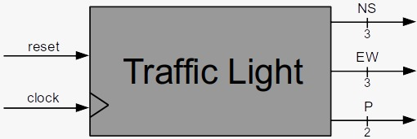Figura 2.1: Interface do semáforo proposto.
- O sinal de entrada síncrono reset permite reiniciar o sistema, retornando o sistema digital ao seu estado inicial.
- O sinal de entrada clock corresponde ao sinal de relógio para o sincronismo do sistema digital.
- Os sinais de saídas NW, EW e P permitem ao sistema digital externalizar seu estado atual. Os 3 bits da saída NS são assim divididos: O primeiro bit representa a luz verde, o segundo bit a amarela e o terceiro bit a luz vermelha. A mesma ordem de luzes mantêm-se para o semáforo EW. Porém, no caso do semáforo dos pedestres, não há a cor amarela. Sendo assim, o primeiro bit e segundo bits correspondem respectivamente a luz verde e vermelha do semáforo dos pedestres.

Descrição e Captura do Comportamento
O funcionamento fundamental do sistema será descrito a seguir com o auxílio do algoritmo 2.1. O sistema possui um estado inicial que será executado ao iniciar ou resetar o sistema (reset – linhas 7 a 11). O estado inicial atribuirá ao semáforo norte-sul a cor verde (linha 9), ao semáforo leste-oeste a cor vermelha (10) e ao semáforo de pedestres também a cor vermelha (linha 11). Após a inicialização, o sistema entrará em loop, atualizando o time a cada segundo (linha 38). O sistema permanecerá nas cores atuais durante 45 segundos. Após a duração de 45 segundos (linha 13), o semáforo norte-sul altera sua cor para amarela (linha 14). Após 5 segundos, a variável time chega a 50 (linha 16) e o sistema mudará novamente de estado, ou seja, a cor do semáforo norte-sul se tornará vermelha (linha 17). Em seguida há outro aguardo de 5 segundos, mudando a variável time para 55 segundos (linha 19) seguido por outra mudança de estado e assim por diante. Ao chegar em 140 segundos (linha 34) a variável time zera (linha 36) e o loop recomeça.

Algoritmo 2.1: Descrição do funcionamento do semáforo.

Entretanto, ao analisar o funcionamento desse algoritmo, podemos perceber que há um pequeno melhoramento que pode ser realizado. Nota-se que os estados onde time é igual a 50, time é igual a 105 e time é igual a 135 são equivalentes, e podem ser rearranjados dentro de apenas uma condição, como é demonstrado no algoritmo 2.2.
Algoritmo 2.2: Descrição completa do funcionamento do semáforo com aprimoramento.

O algoritmo 2.2 já possui a vantagem de possuir menos condições de desvio.

Com o intuito de obter absoluta segurança no algoritmo que descreve o funcionamento do sistema digital, o mesmo foi executado na linguagem de programação C++, e uma série de testes foi aplicado sobre o algoritmo. Tal algoritmo é demonstrado no algoritmo 2.3.

A saída desse algoritmo de teste demonstra o real funcionamento do semáforo. O algoritmo simula 420 pulsos de clock (linhas 45 a 60), assim como o input reset nas linhas 46 a 51 e 54 a 59. Portanto, o algoritmo funciona como o esperado e é capaz de simular o funcionamento do semáforo em diferentes situações.

Ao analisar o algoritmo 2.2 podemos perceber que há a necessidade da existência de registradores de dados para o armazenamento de variáveis internas, podemos também deduzir as operações aritméticas, lógicas, relacionais e de transferência que são necessárias para o funcionamento do sistema digital, assim como o fluxo de controle de execução do comportamento do semáforo e a dependência da variável time com as condições de desvio.

Algoritmo 2.3: Programa de teste do algoritmo que descreve o comportamento do sistema digital para o funcionamento do semáforo.

Portanto, com base no algoritmo descrito acima, podemos identificar os componentes abaixo que constituirão o bloco de controle e o bloco operativo do sistema digital proposto.

- Registradores de Dados. Ao observar as variáveis internas podemos extrair os registradores necessários:
  - time: 8 bits, inteiro sem sinal.
  - cktimer: 26 bits, inteiro sem sinal.
  - NS: 3 bits, logic vector.
  - EW: 3 bits, logic vector.
  - P: 2 bits, logic vector.
Os registradores de dados serão alocados ao bloco operativo.

- Operações. As operações aritméticas, lógicas são extraídas ao analisar as operações feitas pelo algoritmo e também seus operandos. No sistema digital proposto, estas são as operações necessárias:
  - Comparação com zero: Utilizada para realizar a funcionalidade da linha 32.
  - Comparação com inteiro sem sinal: Necessária para efetuar a funcionalidade das linhas 7, 13, 16, 21, 24, 27 e 30.
  - Atribuição: Todos os registradores terão valores alterados em certos momentos (linhas 8, 9, 10, 11, 14, 17, 18, 19, 22, 25, 28, 31 e 32). Significando que a carga de tais registradores devem ser monitoradas.
  - Adição inteira sem sinal: Utilizada para realizar a funcionalidade da linha 34.
- Fluxo de Controle. A presença de estruturas de controle de fluxo podem ser notadas diretamente da observação do algoritmo. Nesse caso o uso de if-else e de inicialização de variáveis:
  - Inicialização de variáveis: Necessária para inicializar o sistema digital, e também corresponde ao controle do estado de reset.
  - Desvios condicionais: Necessários para alterar o estado das lâmpadas de distintos semáforos. Podem ser vistos nas linhas 7, 13, 16, 21, 24, 27 e 30.
- Dependência entre Dados: As seguintes operações foram identificadas como não possuindo dependência entre si:
  - Linhas 4 e 6: As atribuições das variáveis time, NS, EW, P e reset não possuem dependências entre si.

A partir desses elementos retirados do algoritmo que representa o funcionamento do sistema digital, podemos visualizar o comportamento do mesmo em uma máquina de estados de alto nível (FSMD). A figura 2.2 demonstra a FSMD do sistema digital proposto.

Projeto do Bloco Operativo
Tendo como base as operações realizadas no algoritmo, assim como os registradores de dados, podemos iniciar o projeto do bloco operativo. Na figura 2.2 abaixo será demonstrado o FSMD do sistema digital proposto no algoritmo 2.1, ou seja, do algoritmo anterior ao aprimoramento.
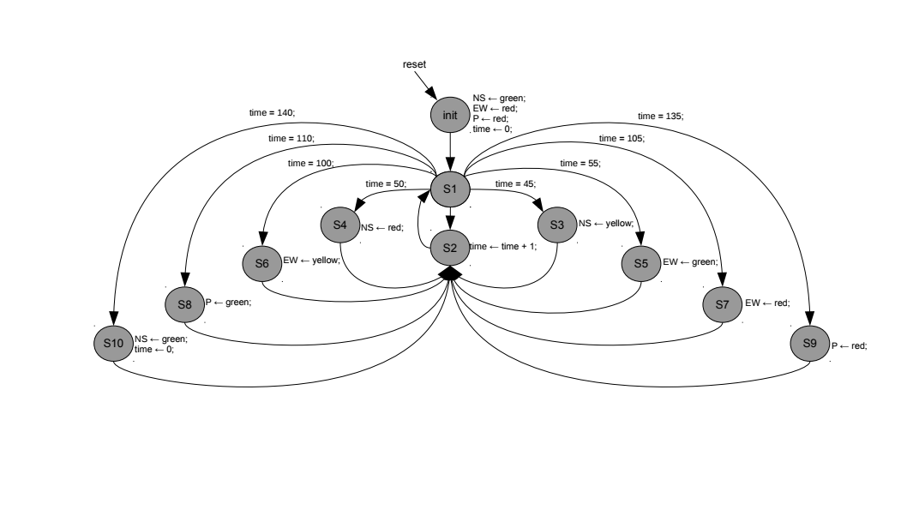Figura 2.2: FSMD do sistema digital - A representação do comportamento da FSMD foi retirada da representação do sistema digital em algoritmo, já considerando registradores, operações e fluxos de controle.
Ao compararmos a FSMD da figura 2.2 e a FSMD da figura 2.3, notamos que há uma redução no número de estados de 11 para 9. Sendo assim, ao retirarmos os estados repetidos, diminuímos em 2 o número de estados da FSMD.

Figura 2.3: FSMD aprimorada do sistema digital proposto.
Abaixo é exposto, identificados com base no algoritmo, os circuitos para atribuição de cada um dos registradores. Nas figuras a seguir, os sinais de controle são representados em azul e os sinais de estado (retorno ao bloco de controle) são mostrados em vermelho.

- time = time + 1(linha 34). Figura 2.4.

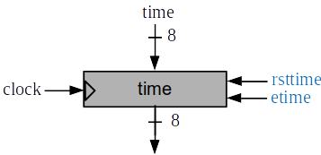Figura 2.4: Circuito para atribuição do registrador time.

- cktimer. Será utilizado para contar até um número específico, dependente da frequência da placa utilizada, para que o registrador time valha 1 segundo. Figura 2.5.
Figura 2.5: Circuito para atribuição do registrador cktimer.

- NS = “100” (linha 9); NS = “010” (linha 14); NS = “001” (linha 17). Figura 2.6.

Figura 2.6: Circuito para atribuição do registrador NS.

- EW = “001” (linha 10 e 18); EW = “001” (linha 18); EW = “100” (linha 22); EW = “010”; (linha 25) Figura 2.7.

Figura 2.7: Circuito para atribuição do registrador EW.
- P = “01” (linha 11); P = “01” (linha 19); P = “10” (linha 28). Figura 2.8.

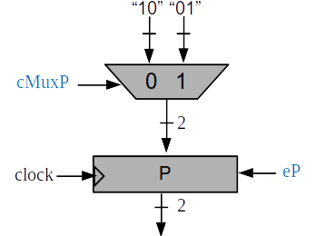Figura 2.8: Circuito para atribuição do registrador P.

Além disso é necessário a utilização de circuitos que serão usados para controlar o fluxo da execução. Tendo como base o fluxo de controle analisado anteriormente, nota-se que os estados que serão utilizados nos controles de fluxo precisam ser efetuados:

- reset == 1 (Reseta o circuito – linha 7).
- time == 45 (Mudança de estado – linha 13).
- time == 50 || time == 105 || time == 135 (Mudança de estado – linha 16).
- time == 55 (Mudança de estado – linha 21).
- time == 100 (Mudança de estado – linha 24).
- time == 110 (Mudança de estado – linha 27).
- time == 140 (Mudança de estado – linha 30).

Os circuitos descritos acima são conectados para gerar o bloco operativo. O projeto do bloco operativo pode ser visto na figura 2.9.

Figura 2.9: Bloco Operativo do sistema digital - Todas as operações sobre os dados, assim como a geração de estados para o controle foram considerados.
Ao observar o projeto do bloco operativo, podemos listar os sinais de controle (vindos do bloco de controle que será analisado adiante) e os sinais de status (que serão encaminhados para o bloco de controle). São sinais de controle:

- ecktimer: Controla a carga do registrador cktimer (0: Mantém, 1: Carrega).
- rstcktimer: Faz com que o registrador cktimertenha o valor 0.
- rsttime: Faz com que o registrador time tenha o valor 0.
- etime: Controla a carga do registrador time (0: Mantém, 1: Carrega).
- eNS: Controla a carga do registrador NS (0: Mantém, 1: Carrega).
- eEW: Controla a carga do registrador EW (0: Mantém, 1: Carrega).
- eP: Controla a carga do registrador P (0: Mantém, 1: Carrega).
- cMuxNS: Controla o dado a ser carregado em NS (0: “100”, 1: “010”, 2: “001”).
- cMuxEW: Controla o dado a ser carregado em EW (0: “100”, 1: “010”: 2: “001”).
- cMuxP: Controla o dado a ser carregado em P (0: “10”, 1: “01”).

São sinais de status:

- s1: Indica ao bloco operativo que passou-se um tempo determinado(1 segundo).
- s45: Indica que o registrador time é igual a 45.
- s50: Indica que o registrador time é igual a 50.
- s55: Indica que o registrador time é igual a 55.
- s100: Indica que o registrador time é igual a 100.
- s105: Indica que o registrador time é igual a 105.
- s110: Indica que o registrador time é igual a 110.
- s135: Indica que o registrador time é igual a 135.
- s140: Indica que o registrador time é igual a 140.

Projeto do Bloco de Controle
Com base na definição dos passos anteriores (bloco operativo, algoritmo e FSMD) que capturam o comportamento do sistema, podemos projetar a FSM que considera o projeto do bloco operativo. Os nomes fornecidos aos sinais de controle e de estado e descreve o funcionamento do bloco de controle. Essa FSM é apresentada na figura 2.10.

Figura 2.10: Bloco de controle, projetado com uma FSM - Essa FSM representa o controle do sistema, que recebe sinais de controle externos e sinais de status do bloco operativo, e gera saídas de controle e sinais de comando para o bloco operativo.

Diagrama bloco de controle e bloco operativo
Após analisar os projetos do bloco operativo e do bloco de controle, podemos realizar o projeto do sistema digital completo (semáforo). O sistema digital completo será constituído por um único bloco de controle e um único bloco operativo. Sendo assim, o projeto completo resulta em apenas agregar ambos os projetos anteriores. A estrutura do semáforo é apresentada na figura 2.11.

Figure 2.11: Diagrama bloco de controle, bloco operativo – O sistema digital completo proposto pode ser resumido, com base nas seções anteriores, em um diagrama BO/BC.

Para uma visão mais detalhada da ligação dos sinais de entrada e saída do Bloco Operativo, efetuou-se um mapeamento de seus sinais, visto abaixo, para facilitar a visualização destes.
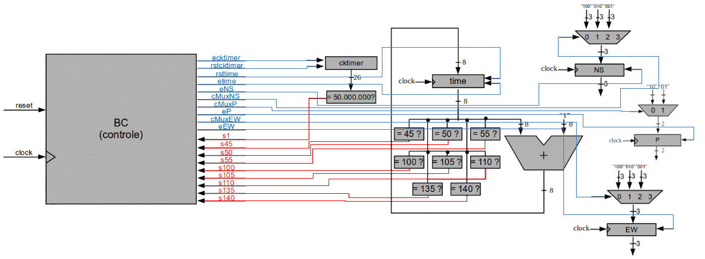
Figure 2.12: Mapeamento dos sinais de entradas e saídas do bloco de controle

Desenvolvimento

Testes e Validação

